Хайпуля
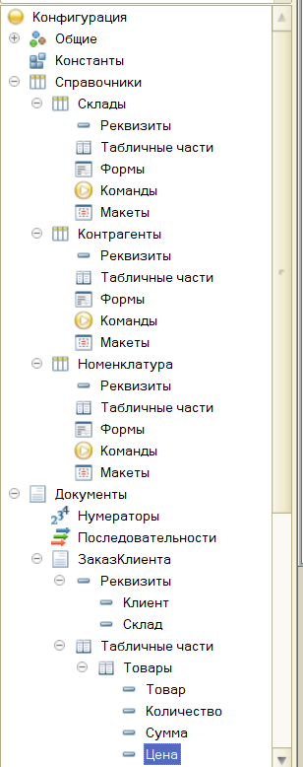
Регистр сведений это эдакий срез для хранения произвольных данных в разрезе нескольких измерений, например цена товара по покупателям и дате.Создадим регистр сведений ЦеныТоваров, укажем что изменяться он может не чаще чем раз в день, и подчиняется регистратору. Подчиняется регистратору значит сохраняет данные только привязанные к зарегистрированным документам (у нас заказы)
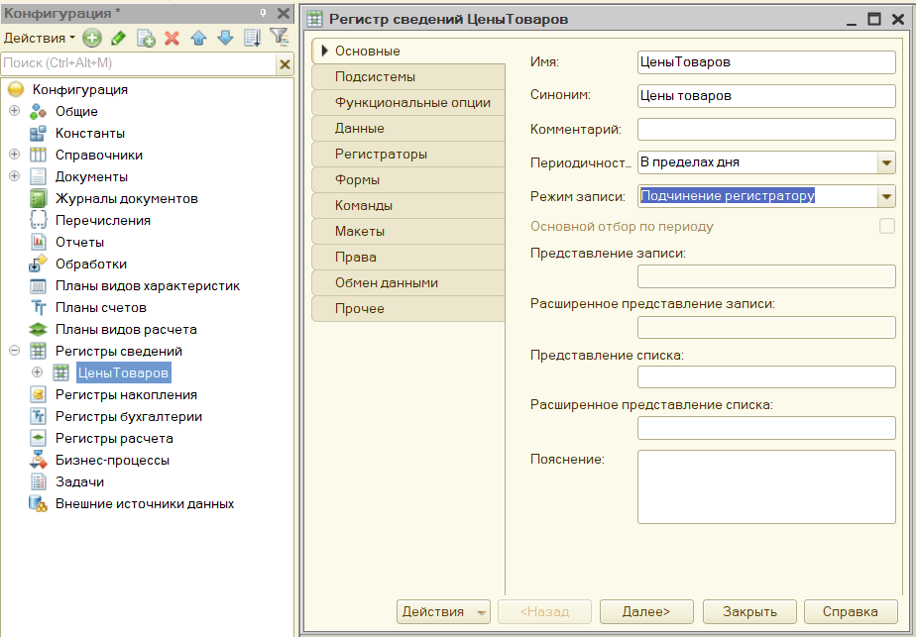
Укажем измерениями Контрагентов и Товары (ссылки), а отслеживаемым параметром цену
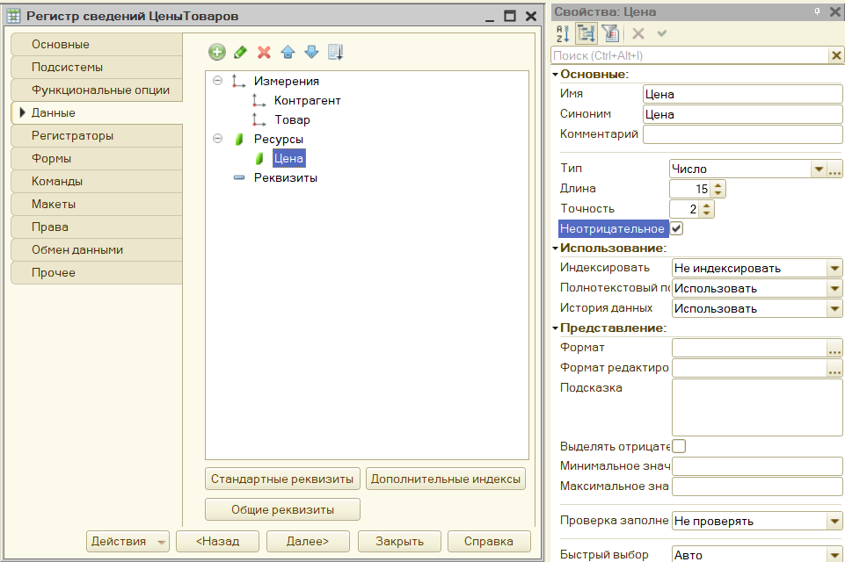
Хоба, я даже объяснять боюсь, у нас документ движениям научился, он теперь на свеге
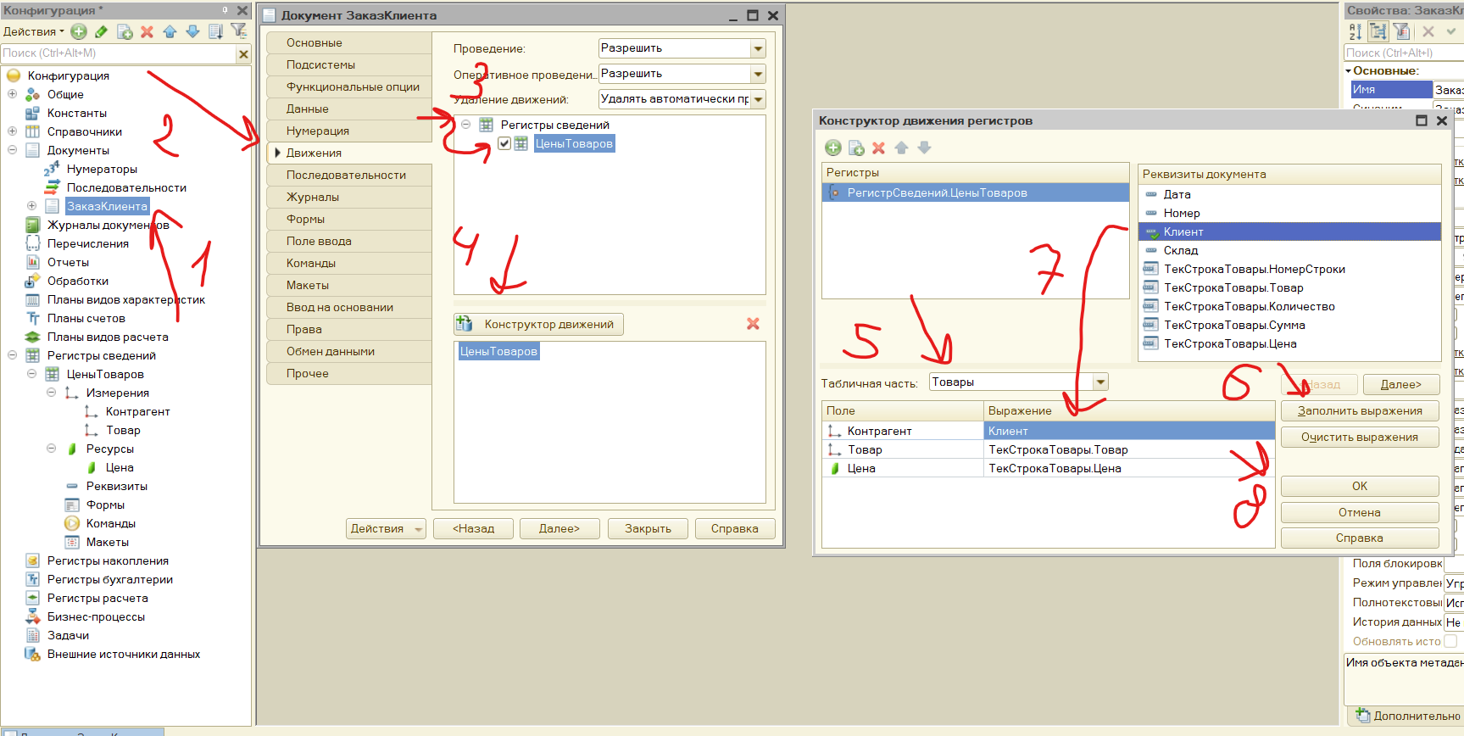
Теперь добавим наш регистр на главную панельку пользователя
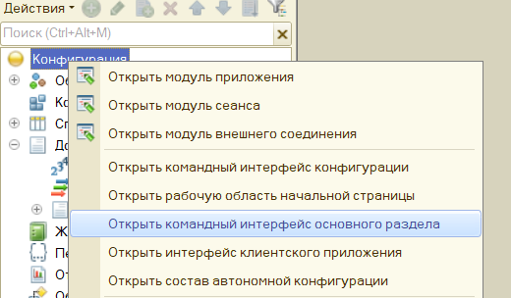 Ставим галочку
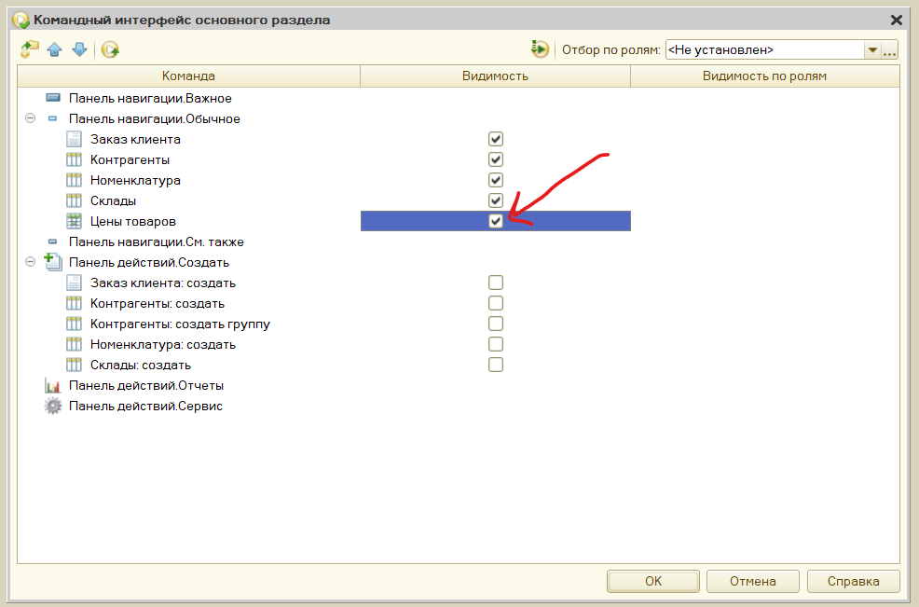
Задаём тестовые данные
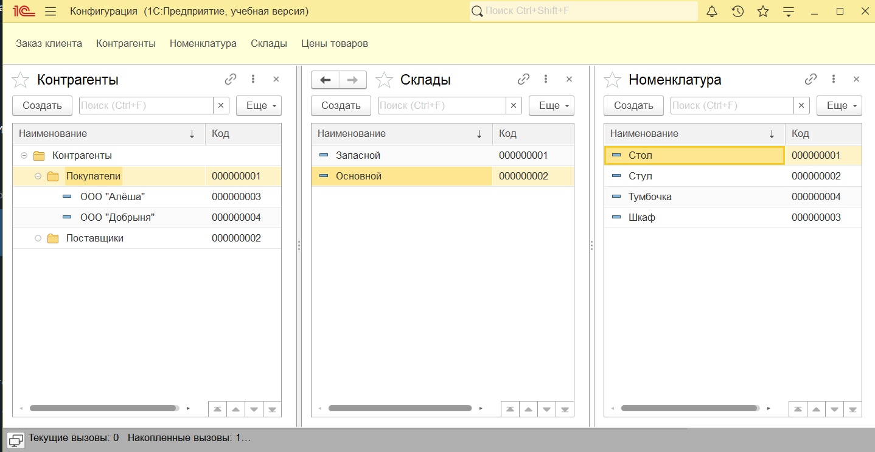
В примере первый заказ вообще без количества и цены, можно и добавить наверно
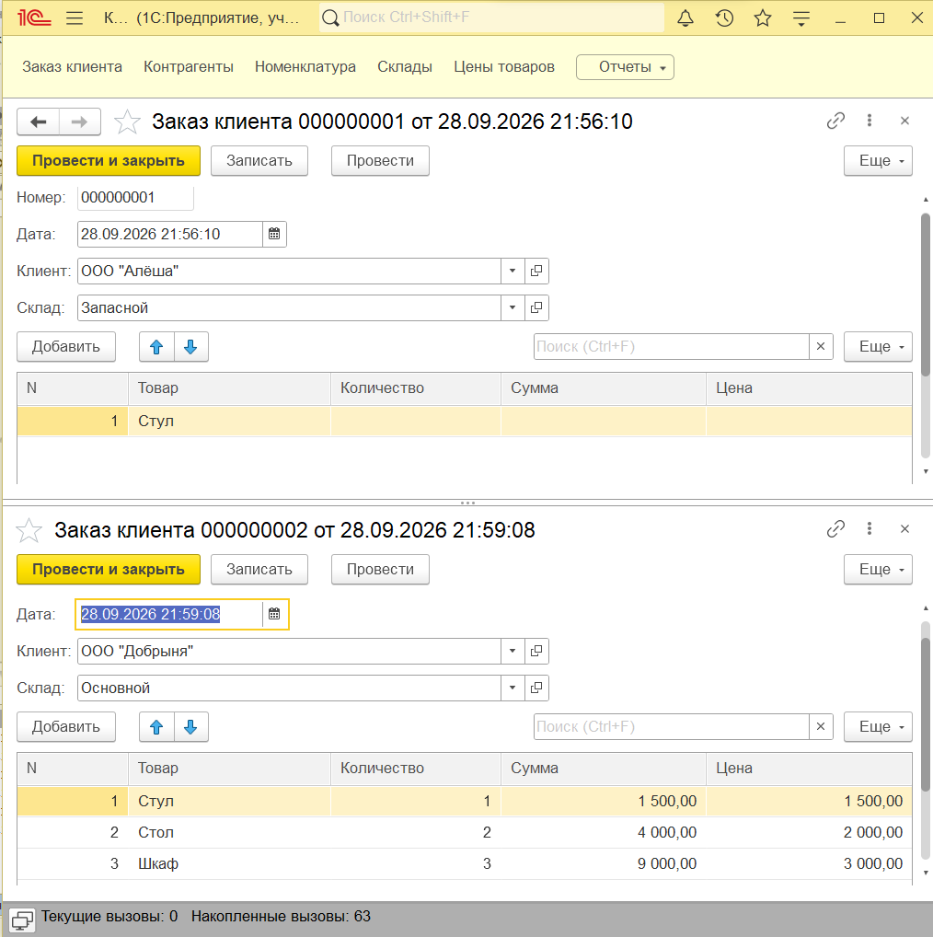
(Базару джексон)
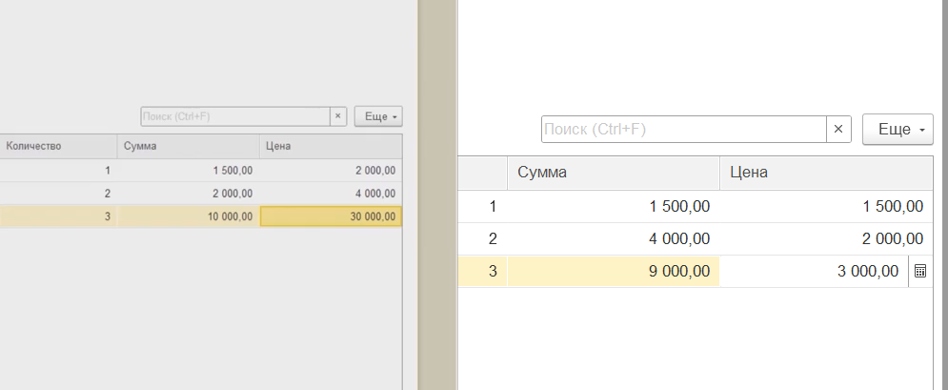
И в Цены товаров у нас записывается за сколько кому мы продавали товары
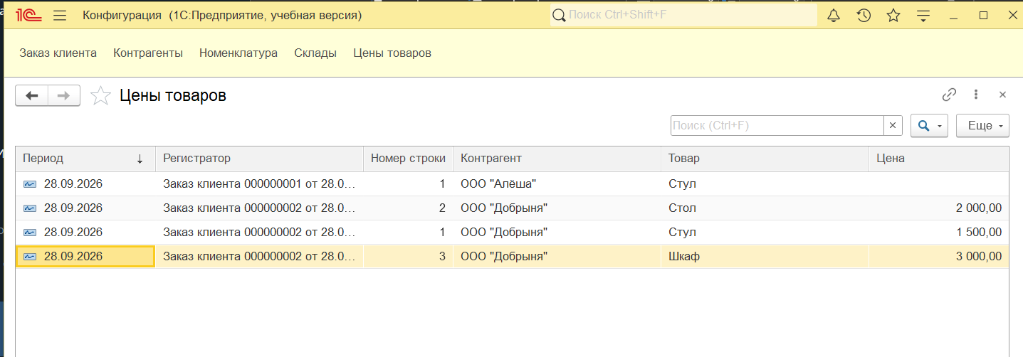
Создаём отчёт по этим ценам
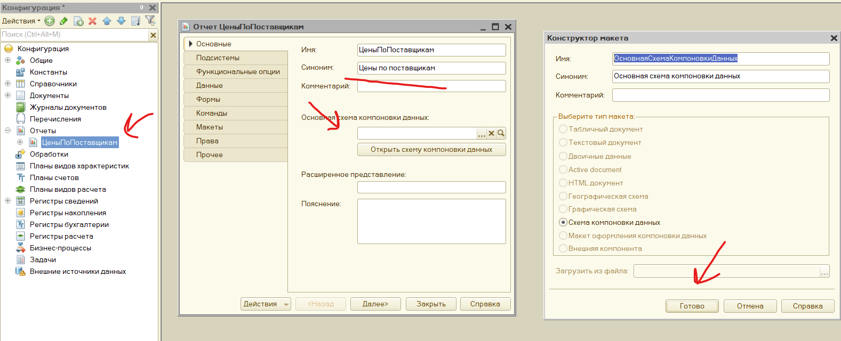
Добавляем запрос, называем его Запрос
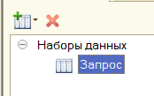
Открываем конструктор запроса
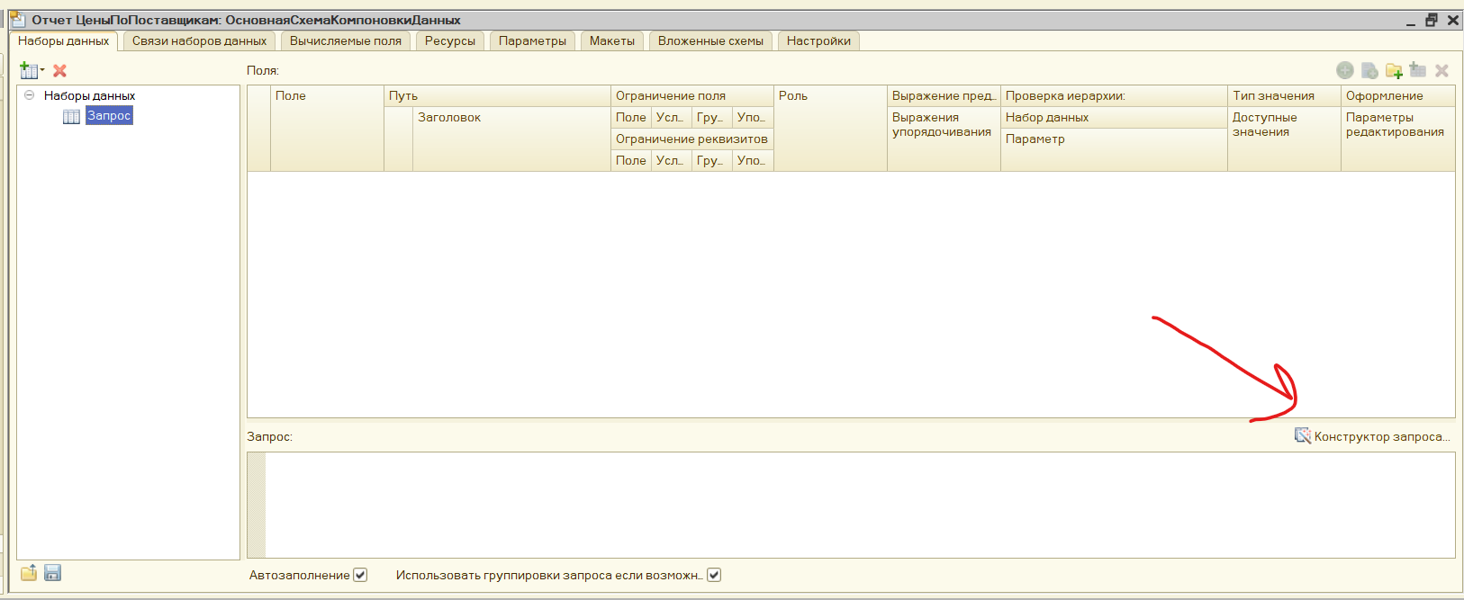
Использовать будем следующие поля
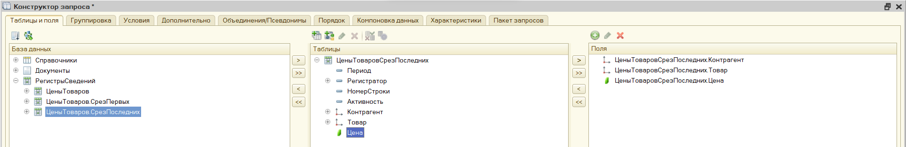
Во вкладке ресурсы добавляем Цена, в выражении стандартно ставится Сумма(Цена), меняем на просто Цена
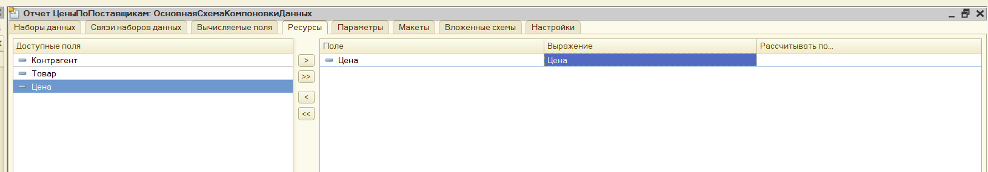
В настройках зададим отображение отчёту
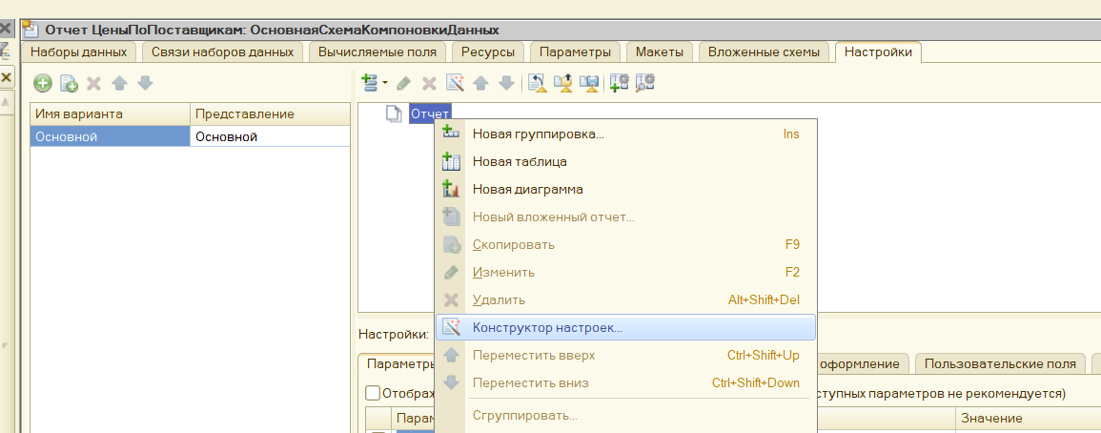
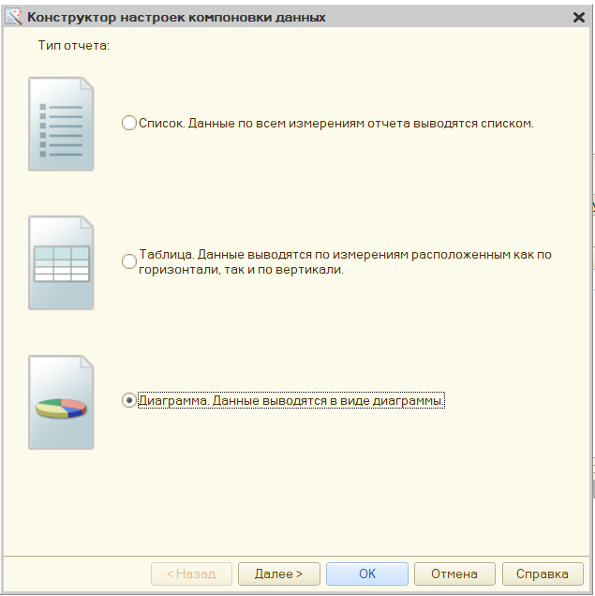
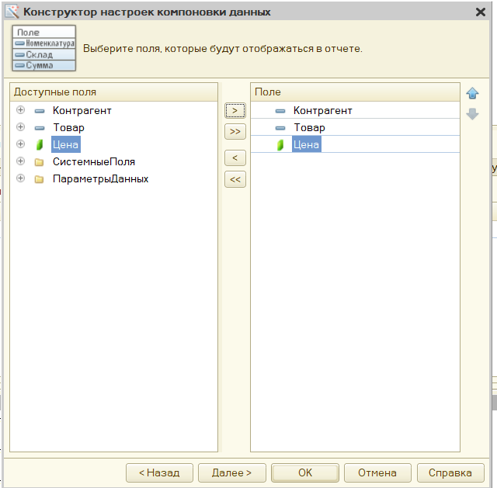
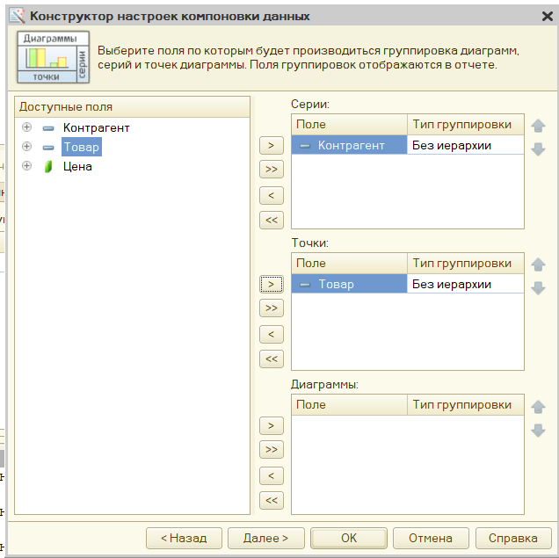
(потом внезапно ничего)
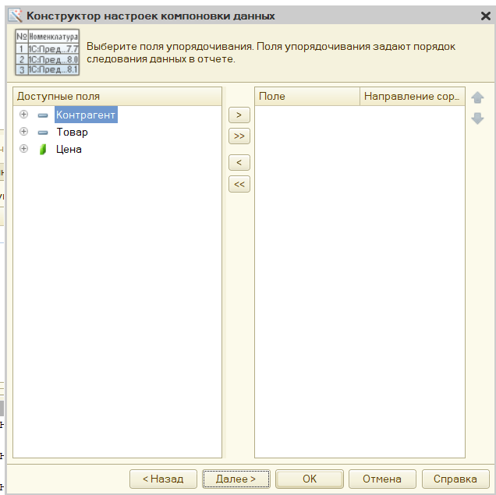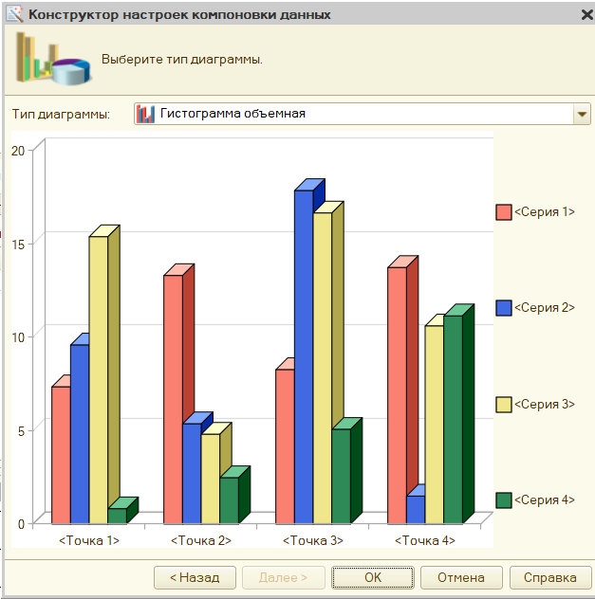
Чтобы можно было фильтровать по дате вернёмся в набор данных и вручную изменим запрос, добавим «(&Период, )» (второй параметр пустой, ужас)
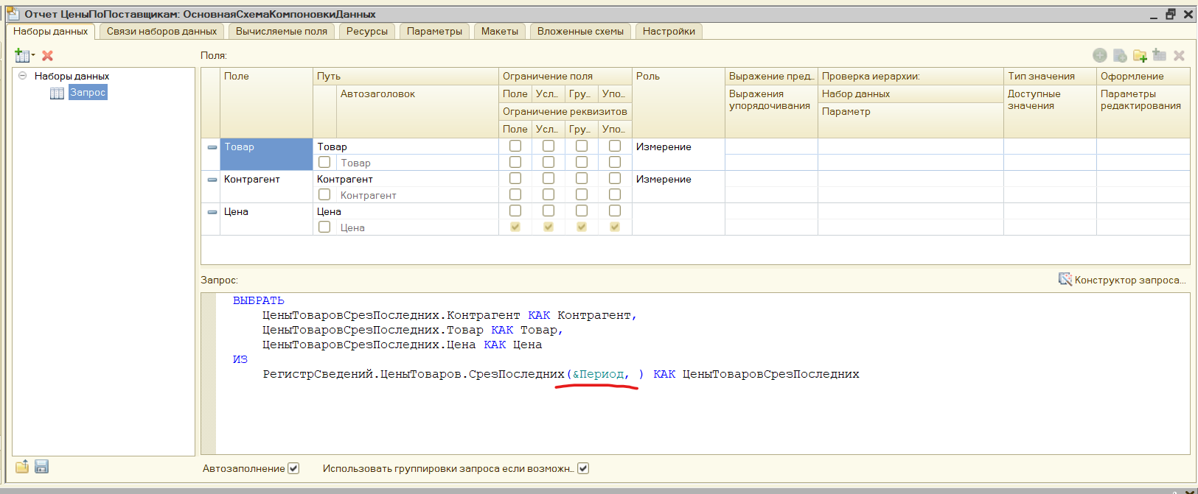
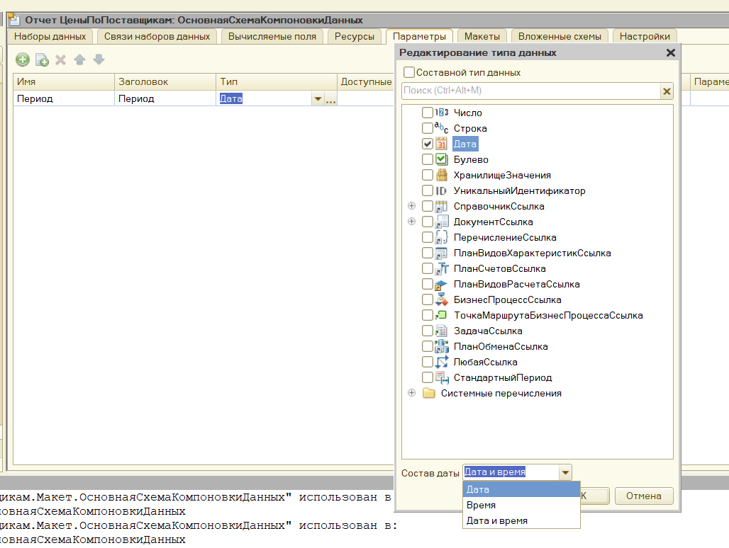
КонецПериода(&Период, "День")
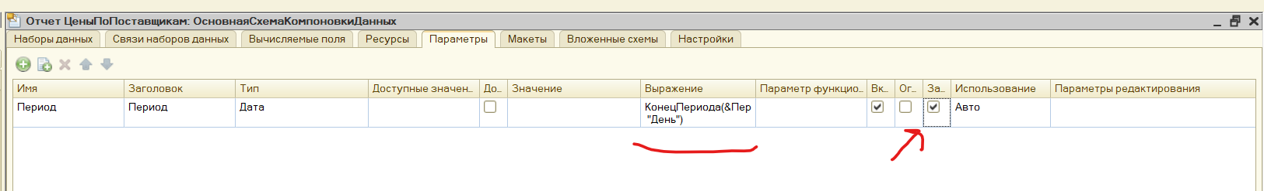
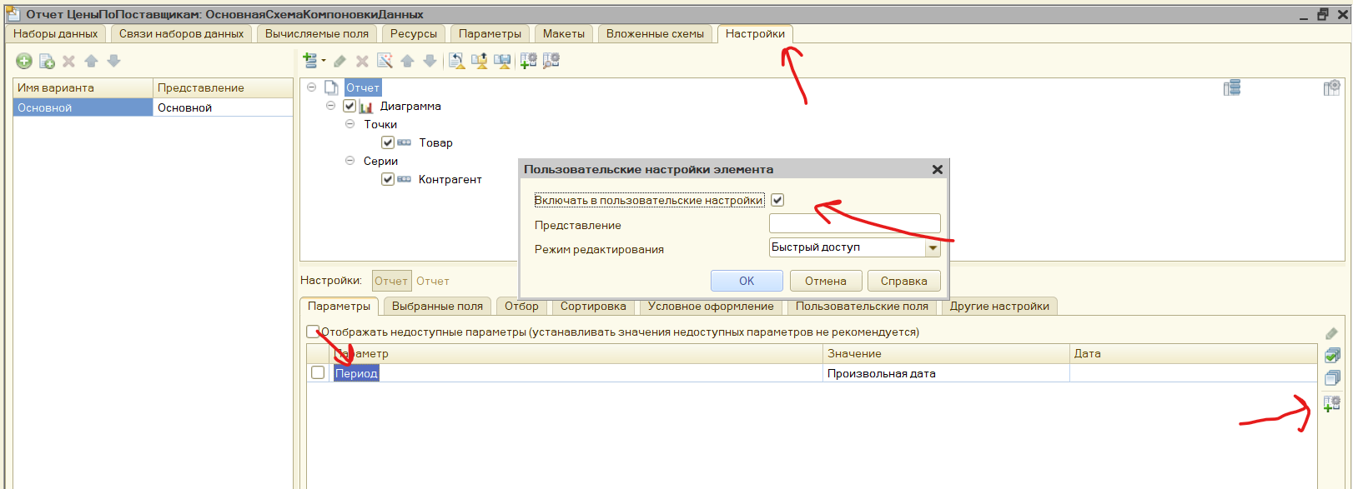
Пробуем создать отчёт
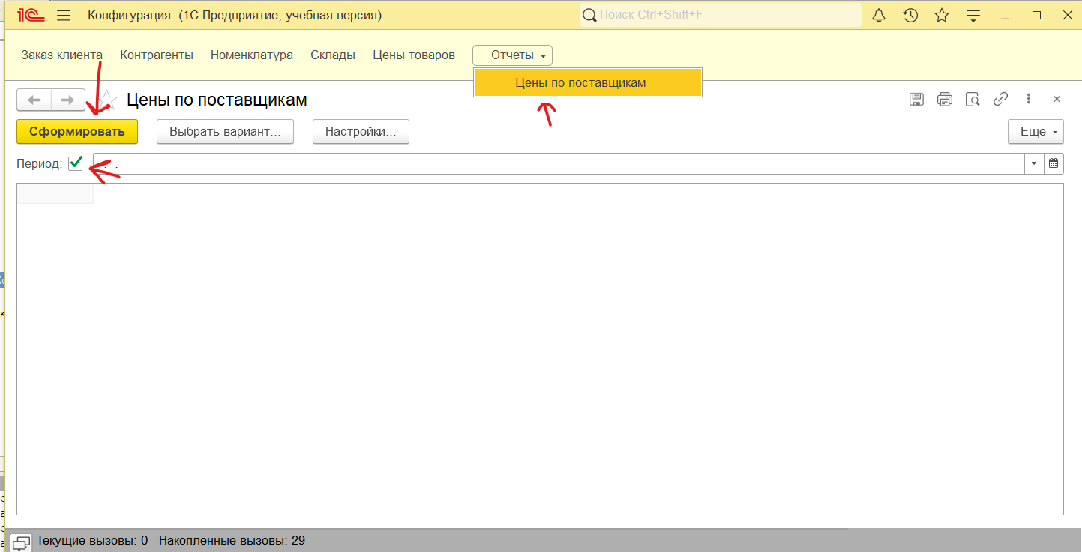
Ошибка, так и надо

Пробуем с датой, всё круто, проверяем что данные сходятся
